Complément : Crypter le mot de passe :

Le principe du cryptage est assez simple :
On transforme le mot de passe en une chaîne de caractère dans laquelle il est extrêmement difficile de reconnaître le mot de passe d’origine. Plusieurs solutions existent, plus ou moins fiables.En général on combine plusieurs cryptages. Si un pirate accède à la base de données, il ne pourra en aucun cas récupérer les mots de passe originaux.

Lors de l’inscription de l’utilisateur, on va crypter le mot de passe avec la fonction sha1().
Il suffit simplement de modifier la ligne de préparation des variables de la façon suivante.

Cependant le mot crypté est plus long que le mot de départ :
Le mot “secret” par exemple sera codé : “e5e9fa1ba31ecd1ae84f75caaa474f3a663f05f4”

Il est donc nécessaire de modifier la base de données pour que le champs mot_de_passe puisse contenir jusqu’à 45 caractères :
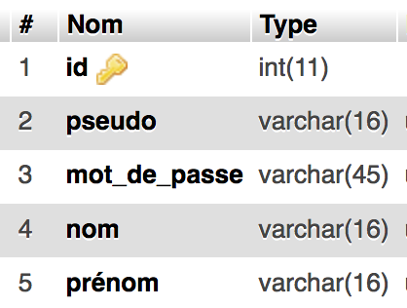

Lors de la vérification du mot de passe, il faut aussi effectuer la même opération, crypter le mot de passe entré pour le comparer au mot_de_passe de la base, on modifie alors la ligne de configuration des variables :

